1. **Biến**

* Là một khái niệm cơ bản được sử dụng để lưu trữ và quản lý dữ liệu trong quá trình thực thi chương trình. Biến giống như một "hộp" hoặc "nhãn" mà bạn có thể gán cho một giá trị để sử dụng sau này trong chương trình.
* Khai báo biến: Biến trong PHP được khai báo bằng ký hiệu $ trước tên biến. Tên biến phải bắt đầu bằng một ký tự chữ hoặc dấu gạch dưới (_), theo sau là các ký tự chữ, số hoặc dấu gạch dưới.
* Tính động của biến: PHP là ngôn ngữ loosely typed, nghĩa là bạn không cần khai báo kiểu dữ liệu của biến. Kiểu dữ liệu của biến sẽ được xác định tự động dựa trên giá trị mà bạn gán cho biến đó.
* Phạm vi của biến:
* Biến toàn cục (Global Variables): Được khai báo bên ngoài các hàm và có thể truy cập từ bất kỳ đâu trong chương trình.
* Biến cục bộ (Local Variables): Được khai báo bên trong một hàm và chỉ có thể truy cập trong hàm đó.
* Biến tĩnh (Static Variables): Giữ lại giá trị của biến sau khi hàm kết thúc.

1. **Kiểu dữ liệu (Data Types)**

PHP hỗ trợ nhiều kiểu dữ liệu, bao gồm:

* String
* Integer
* Float (floating point numbers - also called double)
* Boolean
* Array
* Object
* NULL
* Resource

Lấy kiểu dữ liệu của 1 biến bẳng cách sử dụng hàm **var_dump()**

1. **Hằng số (Constants)**

* **Hằng số là gì?**: Hằng số là các giá trị không thay đổi trong suốt quá trình chạy của chương trình. Một khi đã được định nghĩa, hằng số không thể bị thay đổi hoặc hủy bỏ.
* **Khai báo hằng số**: Hằng số trong PHP được khai báo bằng hàm define() hoặc sử dụng từ khóa const
* **Quy ước đặt tên:** Tên hằng số thường được viết hoa và các từ được phân cách bằng dấu gạch dưới (_).

1. **Toán tử (Operators)**

Refer: <https://www.w3schools.com/php/php_operators.asp>

PHP chia các toán tử thành các nhóm sau:

* **Toán tử số học**

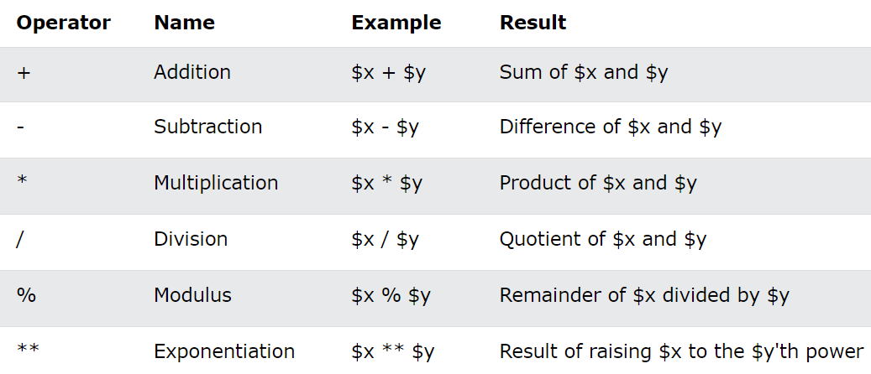

* **Toán tử gán**

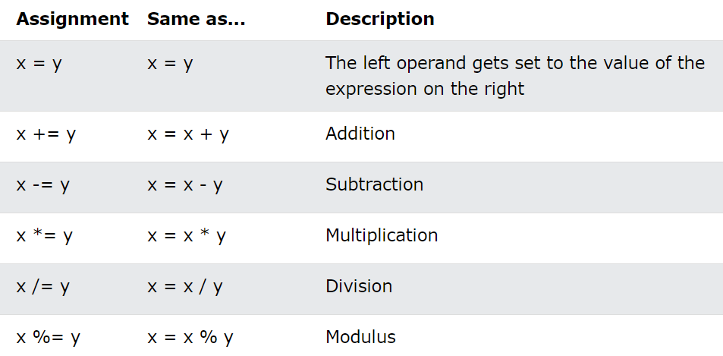

* **Toán tử so sánh**

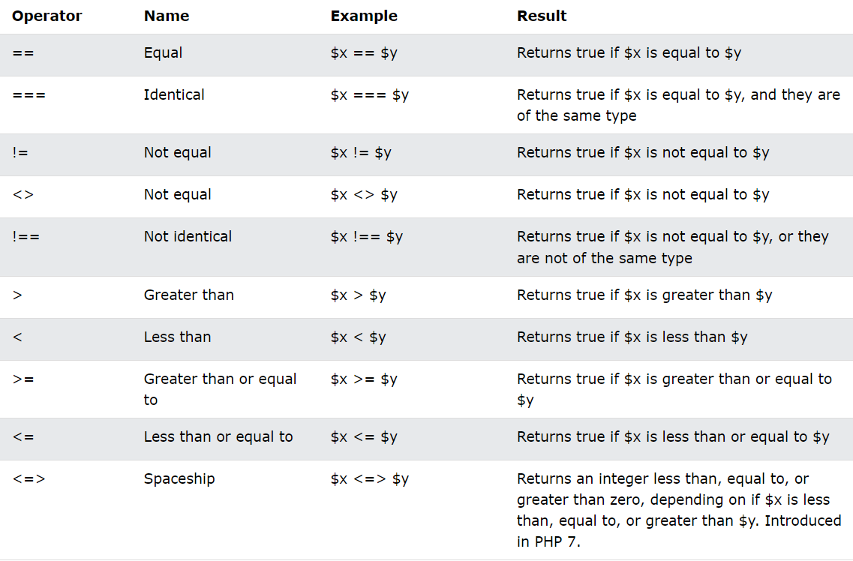

* **Toán tử tăng/giảm**

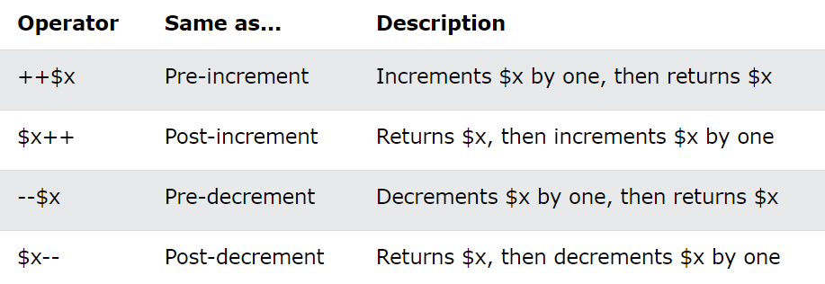

* **Toán tử logic**

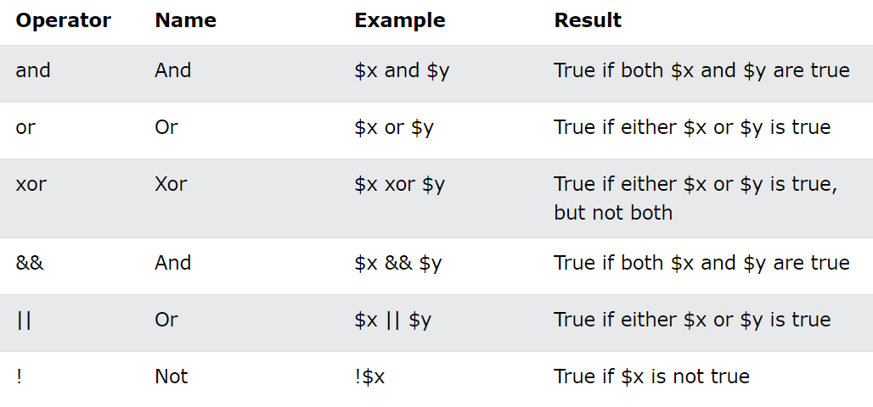

* **Toán tử chuỗi**

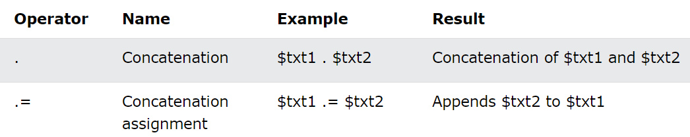

* **Toán tử mảng**

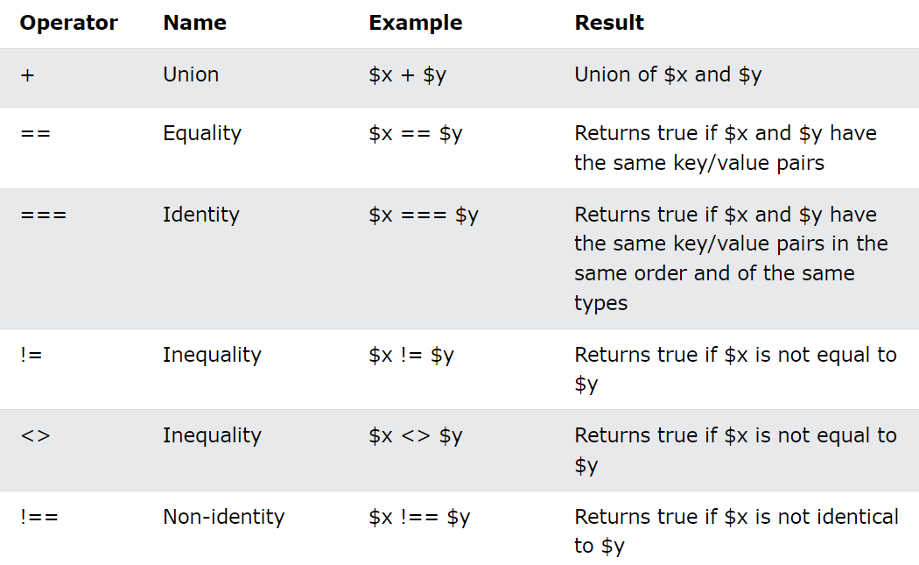

* **Toán tử gán có điều kiện**

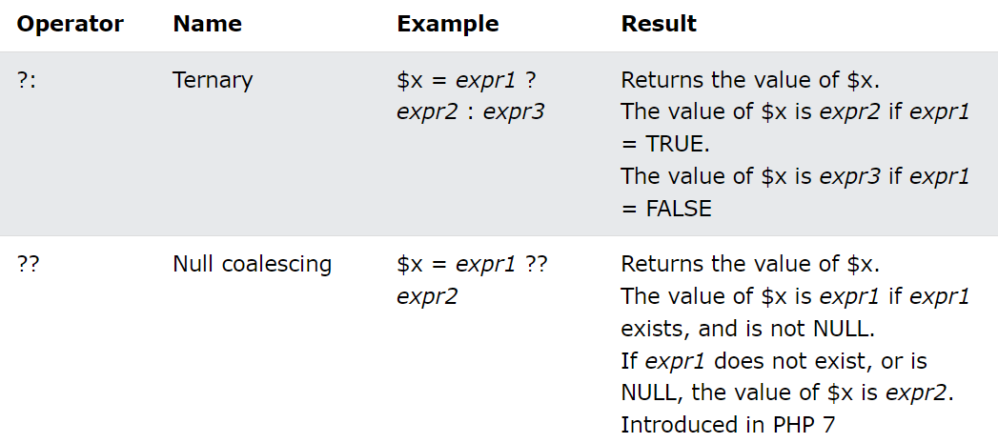

1. **Hiển thị dữ liệu (Displaying Data)**

Trong PHP, có nhiều cách để hiển thị dữ liệu ra màn hình, phổ biến nhất là sử dụng các hàm sau:

* **echo**: Dùng để in một hoặc nhiều chuỗi ra màn hình.
* **print**: Tương tự như echo, nhưng chỉ in ra một chuỗi và trả về giá trị 1 nếu thành công.
* **print_r()**: Dùng để in cấu trúc dữ liệu của các biến, đặc biệt hữu ích khi làm việc với mảng hoặc đối tượng.
* **var_dump()**: In ra thông tin chi tiết về biến, bao gồm kiểu dữ liệu và giá trị. Thường được sử dụng để debug.